**QUID HORSE PÁGINA BASE**



Esta va a ser la página de inicio de la página web, vamos a tratar de hacerlo lo más intutitivo y simple posible.

* En el apartado del logo irá el logo de QUID relacionado con los caballos.
* En los subapartados me gustaría que pusiese:
  + HOME, NUESTROS CABALLOS/OUR HORSES, COMO VENDER/HOW TO SALE SHOP/TIENDA ONLINE, HAZTE TRANSPORTISTA/BE CARRIER, PREGUNTAS FRECUENTES/COMMON QUESTIONS, SOBRE NOSOTROS/ABOUT US, CONTACTO/CONTACT + Las banderas de ESPAÑA e INGLESA

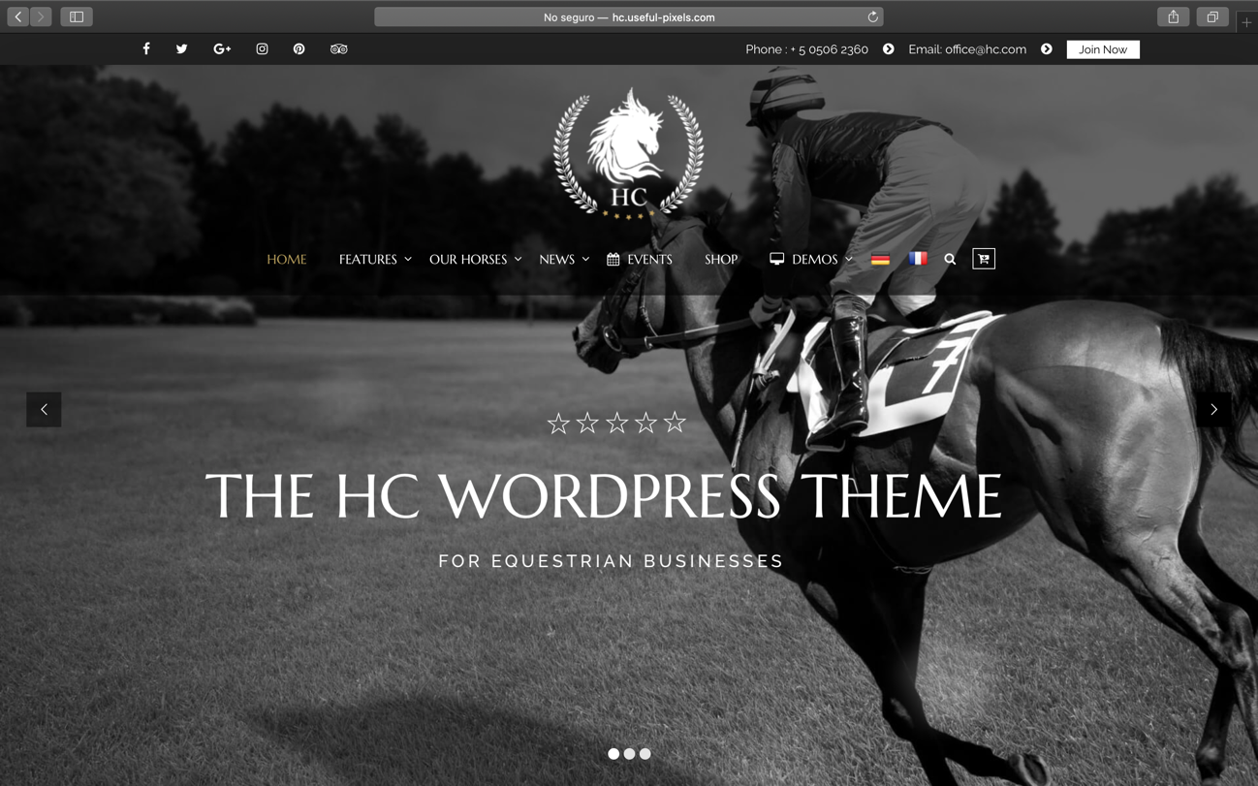

* En la propia página principal me gustaría poner una foto en blanco y negro del estilo de esta fotografía que está de fondo + un título en el que ponga QUID HORSE con letras blancas como en la imagen y por debajo con letras más pequeñas un mensaje: “Conectando el mundo equestre”/”Coneccting the equestrian world
* 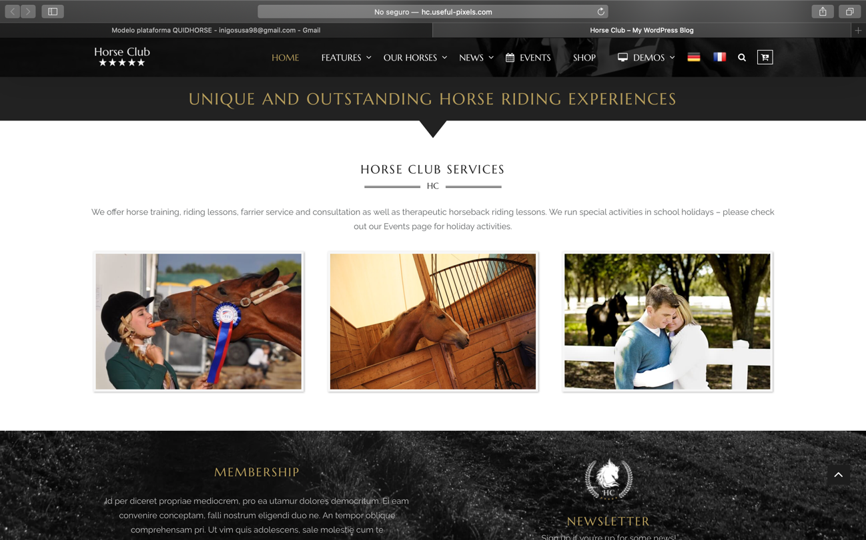En este apartado me gustaría poner un mensaje claro: ¿QUÉ NOS HACE DIFERENTES? Y debajo de ese mensaje una explicación de como funcionamos (QUEDA POR DECIDIR QUE TEXTO PONER)
* Poner un esquema grafico que haga referencia a la tecnología que estamos utilizando (como un detalle gráfico que impacte a la persona)
* 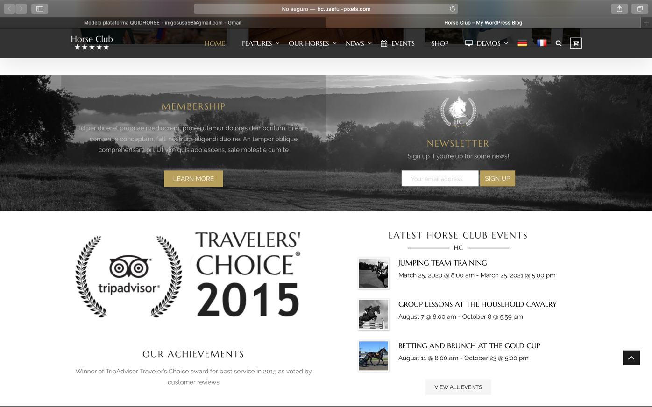SUPRIMIR ESTA PARTE DE LA PÁGINA AL COMPLETO
* 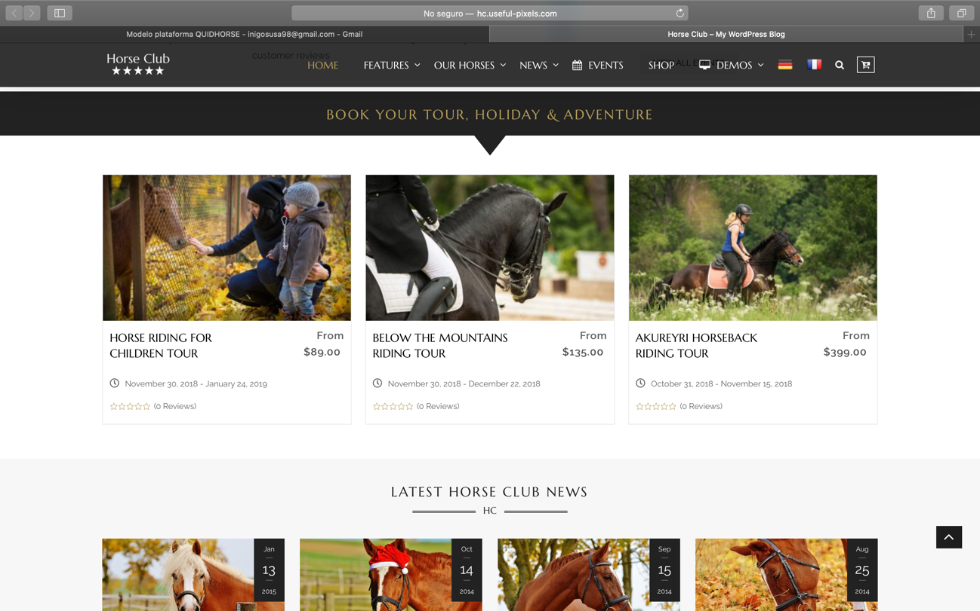En este apartado me gustaría poner la foto de distintos caballos que han sido anunciados en nuestra página para la venta que vayan cambiándose cada X horas (hablaré con Néstor para poder hacer esto) y me gustaría que apareciesen:
  + NOMBRE DEL CABALLO
  + AÑOS DEL CABALLO
  + PRECIO
  + LUGAR DE VENTA

ALGO PARECIDO A LA FOTO DE AQUÍ DEBAJO

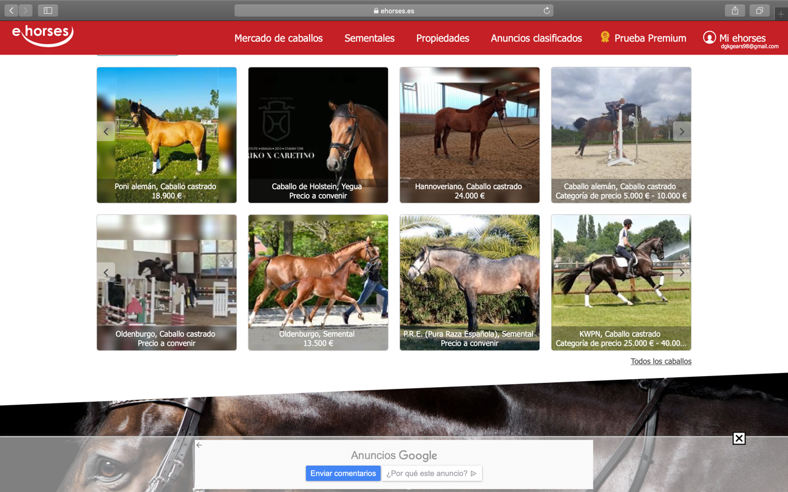

* 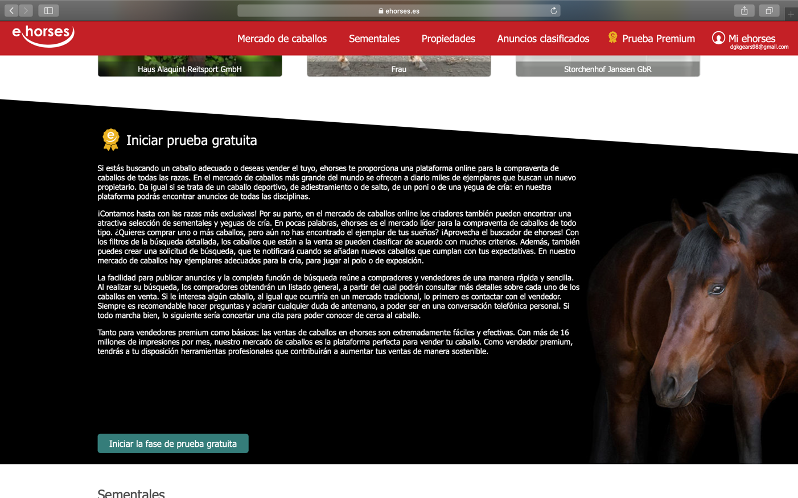Me gustaría poner un apartado parecido a este en la página (el tema de colores te dejo que lo decidas tú) (Lo escrito ahí queda por determinar)
* El título principal será: ANUNCIA TU CABALLO DE FORMA GRATUITA y el título que sea el enlace directo para anunciar su caballo tendrá el nombre de: (ANÚNCIALO AHORA)
* Añadir foto de un caballo como en la foto o ponerla de fondo
* 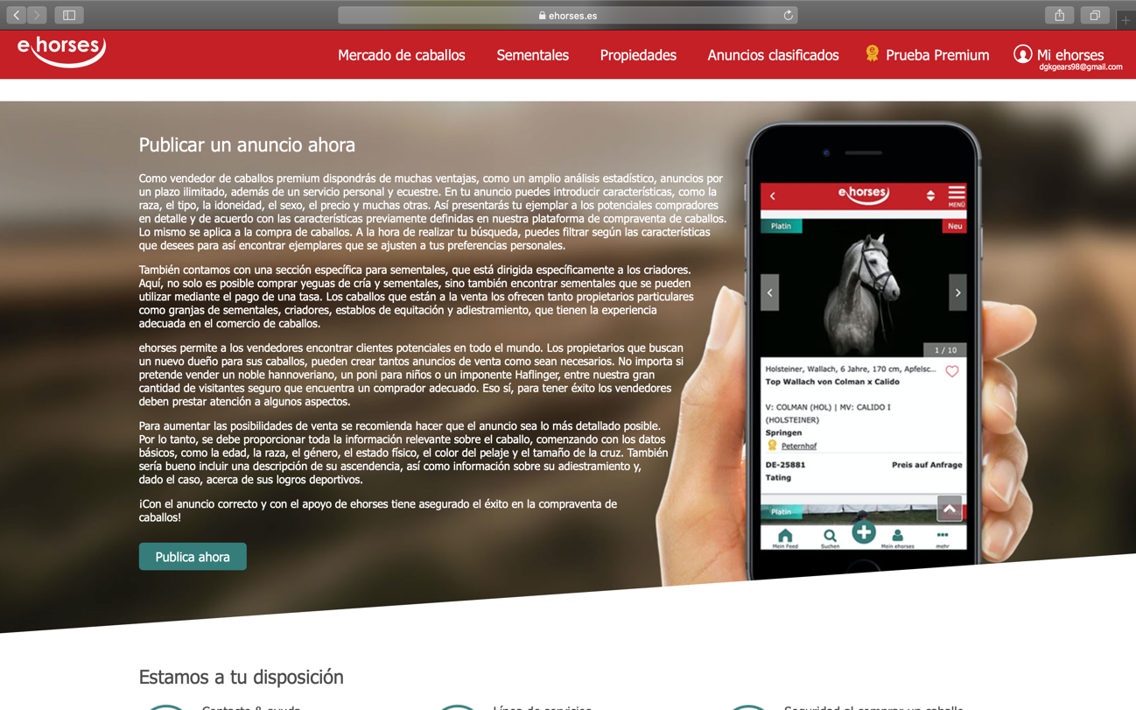En este apartado me gustaría que los transportistas se pudieran anunciar, entonces pondremos un texto principal que ponga: PUBLICÍTATE COMO TRANSPORTISTA
* Pondremos un texto como en la foto que (todavía queda por determinar)
* El botón que aparecerá debajo del texto sera el de: HAZTE TRANSPORTISTA”
* 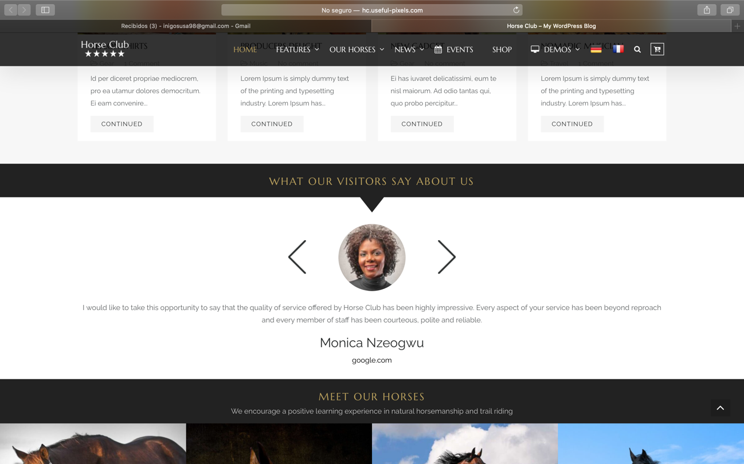Finalmente, me gustaría ubicar unas cuantas opiniones de usuarios (aunque sean inventadas) de forma que como en la imagen que cada X tiempo vayan cambiando